СОЦИАЛЬНЫЙ ПРОЕКТ

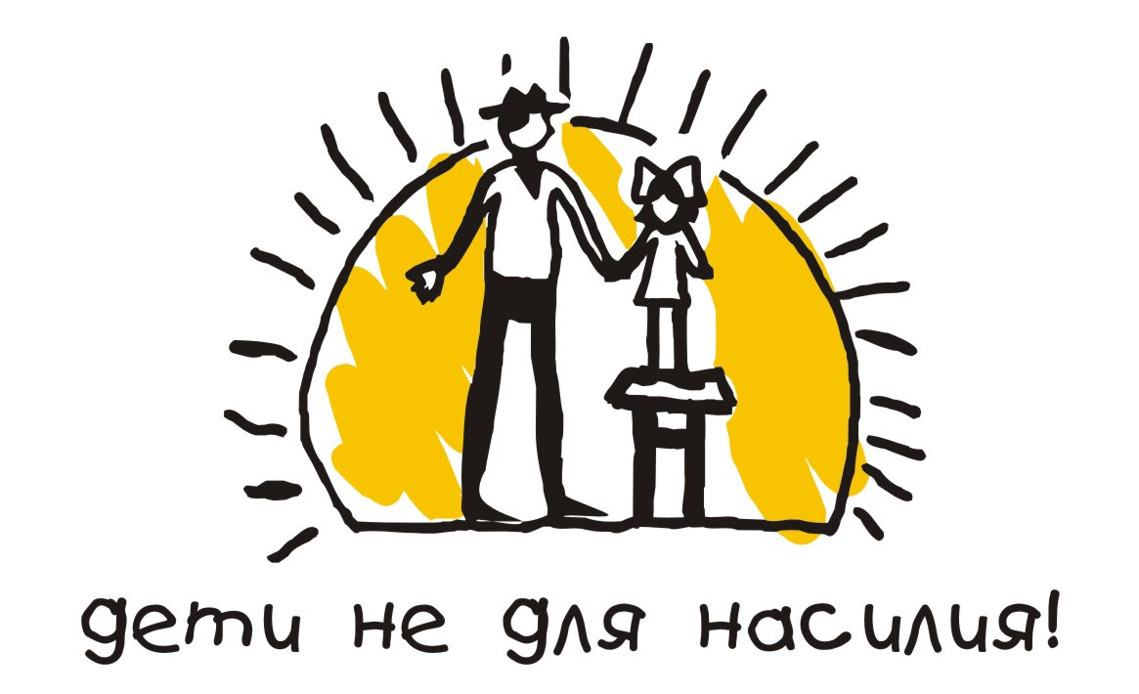

ГОУ ВПО «Пермский государственный университет»

Информационное письмо

Студенческий совет юридического факультета Пермского государственного университета
приглашает принять участие
в краевой научно-познавательной конференции
«Право на детство без насилия»,
которая состоится в Пермском государственном университете 3 апреля 2010г.

Участники конференции – студенты учреждений среднего и высшего профессионального образования, учащиеся средних школ и учреждений начального профессионального образования. В качестве гостей и экспертов на конференцию приглашаются представители органов власти, правозащитных институтов, правоохранительных органов, социальных служб, преподаватели учреждений среднего и высшего профессионального образования, преподаватели средних школ и учреждений начального профессионального образования, а также все заинтересованные лица.

В рамках конференции предлагается обсудить следующие вопросы:
- Насилие над детьми в понимании различных наук.
- Проблема насилия над детьми: правовой, социологический, психологический, педагогический, социальный взгляд.
- Насилие над детьми: традиция, воспитательный метод или запрещенный прием?
- Дети как объекты и субъекты насилия (ребенок – «насильник», провокатор или жертва).
- Механизмы распознавания ребенком насилия по отношению к себе или своим сверстникам.
- Способы оценки ребенком насилия в своих действиях по отношению к окружающим.
- Механизмы защиты ребенка от насилия: правовые, административные, психологические, педагогические, социальные.

Работа конференции будет включать в себя
- доклады участников;
- дискуссии;
- мастер-классы и деловые игры.

К конференции планируется издание сборника материалов.
Для участия в конференции необходимо до 14 марта 2010г. отправить на электронный адрес deti_net_nasilia@mail.ru заявку (приложение 1) и материал для выступления/опубликования (приложение 2), указав в теме сообщения «Конференция». После получения тезисов будет выслано подтверждение их получения.

На конференцию принимаются следующие материалы (требования ко всем материалам едины):
- научные тезисы по теме конференции;
- эссе (размышления) по теме конференции;
- публицистические заметки, статьи по теме конференции.

Материалы, полученные позже 14 марта 2010 г. или несоответствующие требованиям, к рассмотрению не принимаются.
Оргкомитет оставляет за собой право отбирать лучшие для выступления и публикации материалы, редактировать их.
На конференции будет возможность использования мультимедийного проектора (информацию сохранять на компакт-дисках или флэш-картах).

Оргкомитет конференции:
Григорьева Милана Игоревна – руководитель конференции, ст. преподаватель кафедры социальной работы юридического факультета ПГУ. Тел.: 8-912-58-68-610, (342) 2-396-630.
Ефимычева Инга – координатор конференции, студентка 3 курса юридического факультета, и.о. председателя Студенческого совета юридического факультета ПГУ. Тел.: 8-908-27-86-023.
Чернова Ирина – руководитель социального проекта «Дети не для насилия», студентка 5 курса юридического факультета ПГУ, член Ученого совета ПГУ. Тел.: 8-909-10-75-814.

Консультанты конференции:
Баженова Мария Игоревна – к. пс. н., зам. декана юридического факультета ПГУ по внеучебной работе, доцент кафедры социальной работы. Тел.: 8-902-80-74-920, (342) 2-396-126.
Суслопаров Игорь Анатольевич – ст. преподаватель кафедры уголовного права и прокурорского надзора ПГУ. Телефон: 8-902-80-56-399.

Приложение 1
ФОРМА ЗАЯВКИ

Фамилия, имя, отчество участника (полностью)
Место учебы (учебное заведение и все координаты – факультет, курс, класс, группа и т.п.)
Фамилия, имя, отчество научного руководителя (полностью)
Место работы научного руководителя, должность, ученая степень, ученое звание
Форма участия в конференции | - присутствие в качестве слушателя  - доклад по определенной теме  - участие в мастер-классах, деловых играх  - другое….
Контактный телефон участника
Почтовый адрес участника (с индексом)
Адрес электронной почты участника
Название материала(ов) для публикации в сборнике конференции
Вид материалов | - тезисы  - эссе  - заметка, статья

Приложение 2
ТРЕБОВАНИЯ К ОФОРМЛЕНИЮ МАТЕРИАЛОВ

Общие требования к форматированию и структуре материалов:
- В Word for Windows: шрифт Times New Roman; формат страницы А4; поля – по 20 мм с каждой стороны; кегль – 14; межстрочный интервал – 1; абзацный отступ – 1,25 см.; выравнивание – по ширине; общий объем – не более 3 страниц.
- В тексте не должно быть списка литературы, постраничных и концевых сносок (только ссылки – см. ниже), выделений, формул, таблиц, рисунков, подстрочных символов.
- Страницы не нумеруются.

Образец оформления материалов:
Иван Иванович Иванов
Пермский государственный университет,
юридический факультет

СОВРЕМЕННОЕ РОССИЙСКОЕ ЗАКОНОДАТЕЛЬСТВО
О ПРОБЛЕМЕ НАСИЛИЯ НАД ДЕТЬМИ

Текст, текст, текст, текст, текст, текст, текст ………………………………………………… ………………………................

- Примеры оформления ссылок (указание на литературный источник):
И. И. Иванов (2006) предлагает классифицировать насилие над детьми по следующим признакам:…
Насилие – это … (И. И. Иванов, 2006).
З. Фрейд считал, что… (Д. Майерс, 2000).
- Не следует избегать ссылок, наоборот – их использование является проявлением уважения авторского права и в целом является критерием научности работы. По сути, любое предложение, абзац, не являющиеся самостоятельными выводами автора работы, должны быть соотнесены с литературными источниками.

